# Hipparcos satellitten.

Astrometri: Nøjagtighed gennem tiderne.

I år 129 BC færdiggjorde Hipparcos sit katalog med 1000 stjerner med angivelse af deres størrelsesklasse og deres position på himlen med en nøjagtighed på 1 grad. Det var begyndelsen for den videnskab der kaldes astrometri. I de følgende 1600 år skete der meget lidt, indtil Tycho Brahe i årene 1575-96 målte stjernernes position på himlen med en nøjagtighed på 1 bueminut, tres gange bedre end Hipparcos.

Han havde håbet at han derved kunne bestemme afstanden til stjernerne, og at Solen var centrum i solsystemet. Men nøjagtigheden var ikke tilstrækkelig til dette projekt, og derfor opstillede han ”det tychoniske verdensbillede” som den bedste model der svarede til observationerne.

Sidenhen er nøjagtigheden blevet forbedret mange gange ved anvendelse af Jordbaserede kikkerter, men den ultimative løsning på problemet gennemførtes i årene 1993-1998 med Hipparcos satellitten. Nøjagtigheden kom ned på 1 mas (milli-arc-second) der er 1/3600000 grad.

120 000 stjerner blev observeret med denne nøjagtighed gennem 2½ år. Nu kunne man endelig måle afstanden til stjernerne, dvs. til de nærmeste stjerner, for der er utallige stjerner i galaksen, der er meget længere væk end, hvad der svarer til en parallakse på 1 mas.

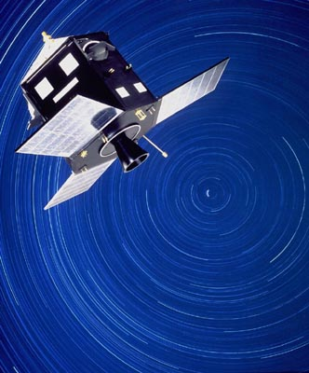 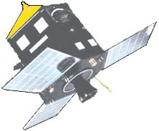

(Figur 1 Hipparcos satelitten).

<http://www.esa.int/images/hipparcos,1.jpg>

**Parallakse og afstand.**

*Søren Toft*

Vi skal først se på et karakteristisk eksempel, nemlig stjernen Vega (HIP 91262).

Den ligger næsten 90° fra ekliptika, så når Jorden går i sin bane om solen, vil det se ud som om Vega laver en lille cirkel på himlen, fordi vi måler fra Jorden og ikke fra Solen. Der er mulighed for at se Hipparcos målinger gennem de 2½ år hvis man ved hvor man skal søge. Adressen er

<http://www.rssd.esa.int/SA-general/Projects/Hipparcos/apps/PlotHipi.html>

og i vores tilfælde hedder stjernen 91262. Resultatet kommer til at se sådan ud:

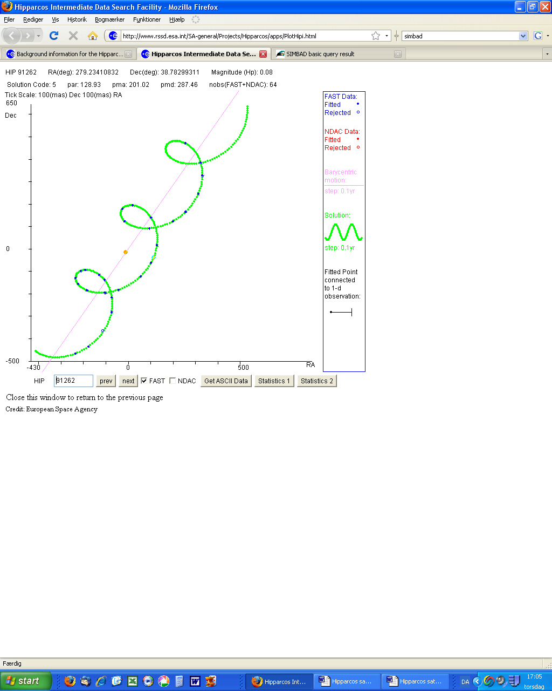

Som man kan se, er stjernens faktiske bevægelse en kombination af to bevægelser: En rund bevægelse (der skyldes at Jorden bevæger sig om Solen), og en lineær bevægelse, der skyldes at stjernen Vega har sin egen bevægelse i forhold til stjernerne. Denne egenbevægelse er forskellig fra stjerne til stjerne ligesom parallaksen er det.

På figuren kan man se (i anden linie) at resultatet af de 3 års målinger er at parallaksen (par) er 128,93 mas. Enheden udtales milli-arc-second; det er 1/3600000 grad. Læg mærke til enheden på akserne. Hvert tick er 100 mas.

Egenbevægelsen er hhv 201,02 mas/år og 287,46 mas/år i hhv rectascension og deklination.

Afstanden til Vega kan man så udregne sådan



Usikkerheden på parallaksen er ca. 1% eller ca. 0,2 lysår.

I den øverste linie på Vega-sporet ovenfor kan man se at den målte størrelsesklasse er 0,08 (magnitude Hp), så helt 0 blev den altså ikke i det filter de benyttede her. Det er derfor at begrebet størrelsesklasse er defineret i forhold til en standard flux F0 der *minder* om Vega. Standardfluxen er ikke lig med Vegas flux, bl.a. fordi det har vist sig at Vega lysstyrke varierer lidt.

|  |  |
| --- | --- |
| Sirius | 32349 |
| 61 Cyg | 104214 |
| Arcturus | 69673 |
| Aldebaran | 21421 |
| µ Gem | HIP 30343 |
| η Gem | HIP 29655 |

Opgave: Find afstanden og egenbevægelsen for følgende stjerner:

Stjernen 61 Cyg er den stjerne som Bessel målte på i årene 1837-38. Det blev til den først målte parallakse.

# Stjernernes lysstyrke?

Hvor svage er stjernerne (eller hvor stærkt lyser de)?

Første svar:

## Tilsyneladende størrelsesklasse[1].

Vores nærmeste stjerne er Solen. Når vi skal måle hvor stærk den er, skal vi måle hvor meget energi pr sekund der kommer igennem en kvadratmeter vinkelret på strålingen. Denne størrelse kaldes fluxen F, og den måles altså i enheden W/m².

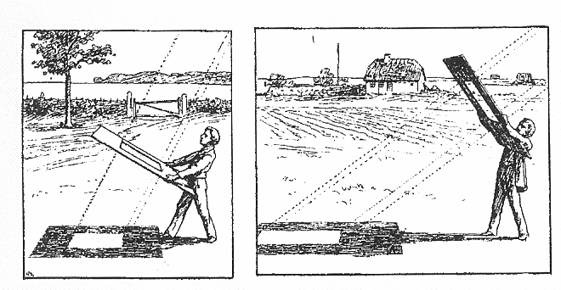

Stjernerne måles på deres svaghed. Den tilsyneladende størrelsesklasse, m, for en stjerne med fluxen F, udregnes sådan

m = 2,5 log(F0/F)

Konstanten F0 er en standardflux. (Den er næsten som fluxen fra stjernen Vega).

Ligningen betyder at hvis en stjerne har en flux der er 10 gange svagere end standardstjernen, så vil den have størrelsesklasse m = 2,5. Hvis stjernens flux er 100 gange svagere end standarden, så har den størrelsesklassen m= 5 osv.(Se fodnote[2]).

Der er det mærkelige ved denne definition at ”kongestjernerne” er nr. 1, og de svageste stjerner man kan se med det blotte øje er m = 6. Derfor er overskriften ikke ”hvor stærke er stjernerne” men hvor svage er de. Den tilsyneladende størrelsesklasse er større jo svagere stjernerne er. Det er et mål for stjernernes ”svaghed”.

[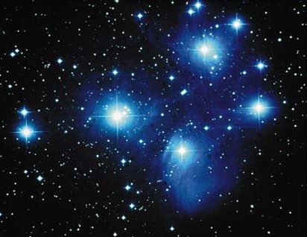](http://www.seds.org/messier)

Fig. 1. Syvstjernen med de klareste stjerner. Foto [SEDS](http://www.seds.org/messier).

Det store Hubble Space Telescope har målt de svageste stjerner til m= 30, men først efter lang tids observation på det samme felt på himlen.

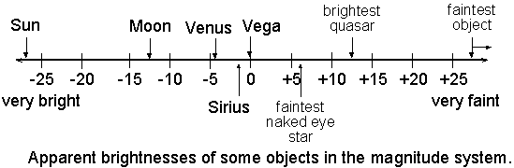

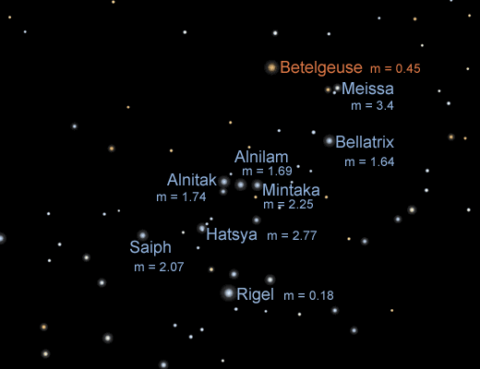

Kan du genkende stjernebilledet Orion? Hvilken stjerne er den stærkeste?

Det andet svar på spørgsmålet: Hvor svage er stjernerne?

## Absolut størrelsesklasse.

Man kan sige at Solen (i sig selv) har en lysstyrke der er mange gange stærkere end en 1000 W elpære. Her er det fysiske begreb ikke længere fluxen F, men noget der måles i W. I fysik kaldes dette for effekt, P (eng Power), mens man på astronomi-sprog kalder det luminositeten, L.

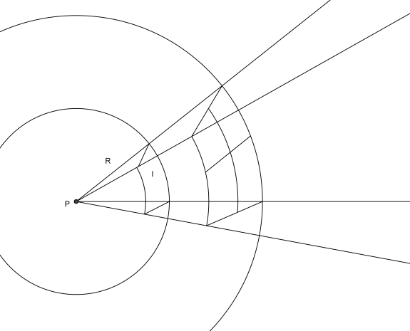Hvis man skal udregne sammenhængen mellem de to begreber flux, F, og luminositet, L, så må man tænke sig en meget stor kugle med centrum i Solen og radius R ud til Jorden. Dvs. R = 1 AU = 1,496  1011 m.

Denne enorme kugle har en overflade, som er 4π R². Hver af disse m² gennem­stråles af en flux F så

L = 4π R²  F

Her er F Solens flux udenfor Jordens atmosfære, dvs. i afstanden R.

Det man kan gøre for Solen, kan man også gøre for stjernerne, men de er jo umådeligt meget svagere. Tallene bliver hurtigt MEGET små. Derfor har astronomerne indført den såkaldte absolutte størrelsesklasse. Man tænker sig at stjernen flyttes til en vis standardafstand. Hvis den var i denne afstand, ville vi modtage fluxen F10.

Så spørger man: Hvilken tilsyneladende størrelsesklasse stjernen så ville få. Denne størrelsesklasse kaldes M. Standardafstanden er R0= 10 parsec eller 32,6 lysår eller 3,09⋅1016m.

Da stjernens egen lysstyrke L ikke ændres ved, at vi ser på den fra forskellig afstand, har vi at

L = 4π R²  F = 4π R0²  F0

Hvis man regner lidt på det, får man at forskellen mellem m og M kun afhænger af stjernens afstand R

$$m-M=5·log\left(\frac{R}{10 parsec}\right)$$

# Fotometrisk system

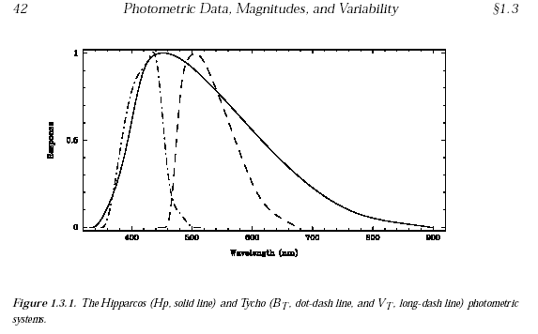

<http://www.rssd.esa.int/SA-general/Projects/Hipparcos/CATALOGUE_VOL1/sect1_03.pdf> side 42

Hipparcos satellitten har målt 118.218 stjerner med en fremragende nøjagtighed, der ikke afhænger af rectascension eller deklination. Tycho-eksperimentet målte ved samme lejlighed omkring en million stjernes tilsyneladende lysstyrke gennem et blåt og et gult filter. B og V filteret. Uanset om stjernen kan ses på den sydlige himmel eller på vores nordlige himmel, så er nøjagtigheden den samme. Det betyder at der derved er etableret et standardsystem som alle andre astronomer kunne bruge til at beskrive deres målinger i.

**HR-diagram**

Et af Hipparcos-sattelittens hovedresultater blev følgende HR-diagram:



Farveindekset (B-V) er målt med Tycho-eksperimentet, og den absolutte størrelsesklasse MV er beregnet ud fra den tilsyneladende størrelsesklasse mV og afstanden r



Man ser tydeligt at stjernerne ligger ikke tilfældigt i figuren. Den fremherskende diagonal linje kaldes hovedserien, og stjernerne til højre og over hovedserien kaldes kæmpegrenen. Solens placering er ved (0,65; 4,83).

Læg mærke til at figurens farver er benyttet til at vise hvor mange stjerner der er i hvert minikvadrat på figuren. De røde stjerner er til højre, og de blå er til venstre.

Usikkerheden i B-V er mindre end 0,03 mag, og afstanden er bestemt bedre end 5 %

Hvis man ville tegne et HR-diagram for alle stjerner indenfor et vist rumfang, så ville der være mange flere røde stjerner end vist i diagrammet. De er ikke med i Hipparcos-kataloget fordi de simpelthen er for svage.

Sammenlign med diagrammet i ”Vejen til Fysik C” side 191.

# Hipparcos satellitten og HR-diagrammet

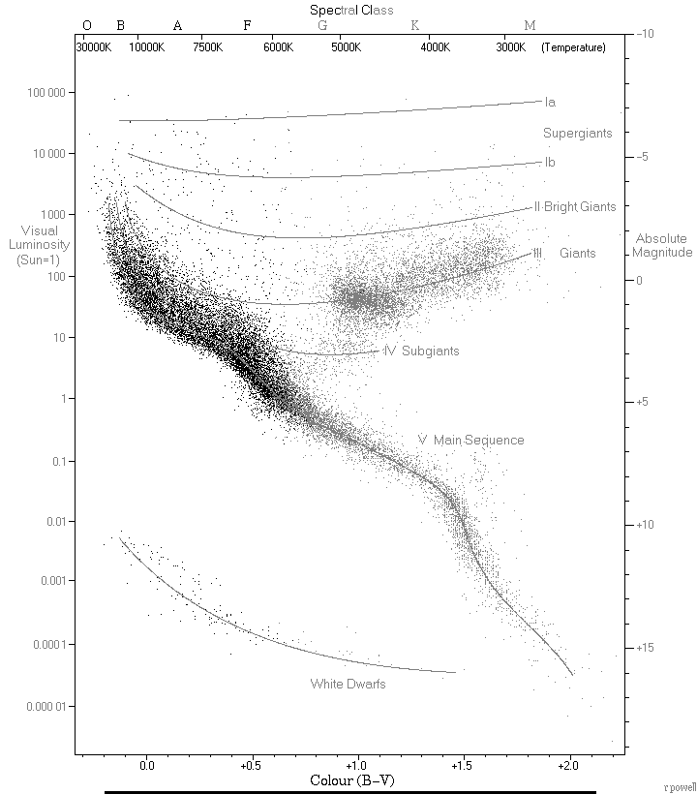**HR_Diagrammet**

1M☉

0,1M☉

Kilde: <http://en.wikipedia.org/wiki/Hertzsprung-Russell_diagram>. (lettere ændret af ST).

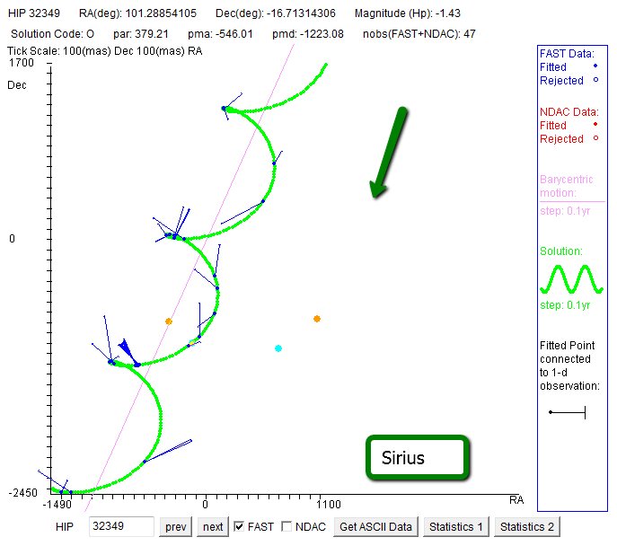

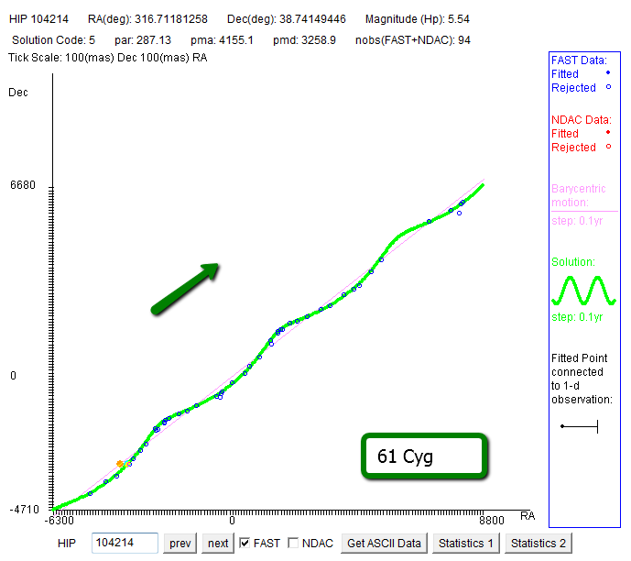

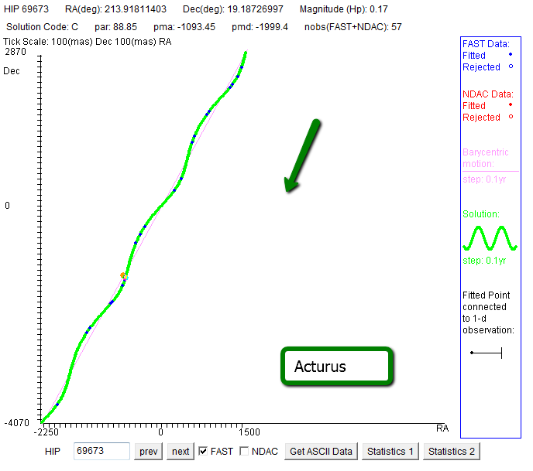

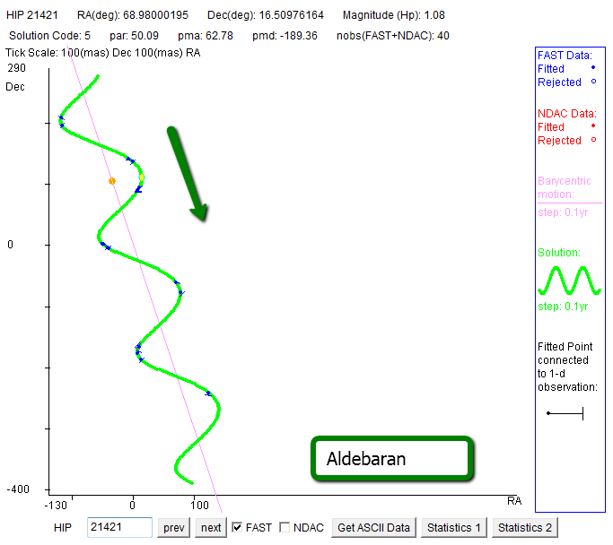

1. Det kaldes også visuel størrelsesklasse V. På engelsk: Apparent magnitude.
2. I matematikken lærer man at log(10)=1 og log(100)= 2 og generelt log(10n) = n; Hvis stjernen er 100 gange svagere er (F0/F) = 100 og derfor er m = 2.5⋅ 2 = 5